**Кожемяко Давид (Każamiaka Dawid)**

31 июля 1787 г – крещение дочери Анастасии (НИАБ 136-13-894, лист 2, №34/1787-р (ориг)).

8 ноября 1791 г – крещение сына Яна (НИАБ 136-13-894, лист 14, №53/1791-р (ориг)).

4 сентября 1793 г – крещение дочери Текли (НИАБ 136-13-894, лист 20, №64/1793-р (ориг)).

11 июля 1798 г – крещение сына Базыля (НИАБ 136-13-894, лист 36об, №32/1798-р (ориг)), (РГИА 823-2-18, лист 264об,№32/1798-р (коп)).

**НИАБ 136-13-894:** Лист 2. **Метрическая запись №34/1787-р (ориг).**

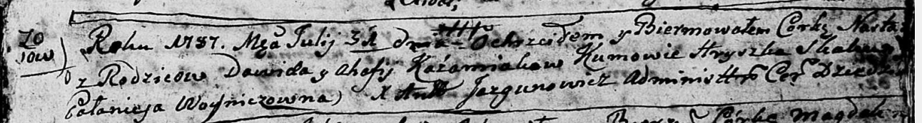

Дедиловичская Покровская церковь. 31 июля 1787 года. Метрическая запись о крещении.

Każamiakowna Nastazyja – дочь родителей с деревни Осово.

Każamiaka Dawid – отец.

Każamiakowa Ahafija – мать.

Skakun Hryszka – кум.

Woyniczowna Połonieja - кума.

Jazgunowicz Antoniusz – ксёндз.

**НИАБ 136-13-894:** Лист 14. **Метрическая запись №53/1791-р (ориг).**

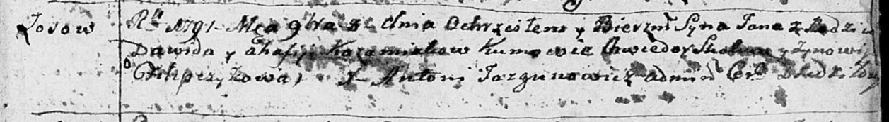

Дедиловичская Покровская церковь. 8 ноября 1791 года. Метрическая запись о крещении.

Każamiaka Jan – сын родителей с деревни Осовo.

Każamiaka Dawid – отец.

Każamiakowa Ahafija – мать.

Skakun Chwiedor - кум.

Filipczykowa Zynowija - кума.

Jazgunowicz Antoni – ксёндз.

**НИАБ 136-13-894:** Лист 20. **Метрическая запись №64/1793-р (ориг).**

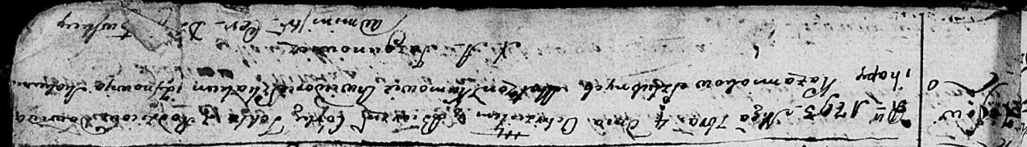

Дедиловичская Покровская церковь. 4 сентября 1793 года. Метрическая запись о крещении.

Każamiakowna Tekla – дочь родителей с деревни Осовo.

Każamiaka Dawid – отец.

Każamiakowa Hapa– мать.

Szkakun Chwiedor - кум.

Skakunicha Zynowija - кума.

Jazgunowicz Antoni – ксёндз.

**НИАБ 136-13-894:** 36об. **Метрическая запись №32/1798-р (ориг).**

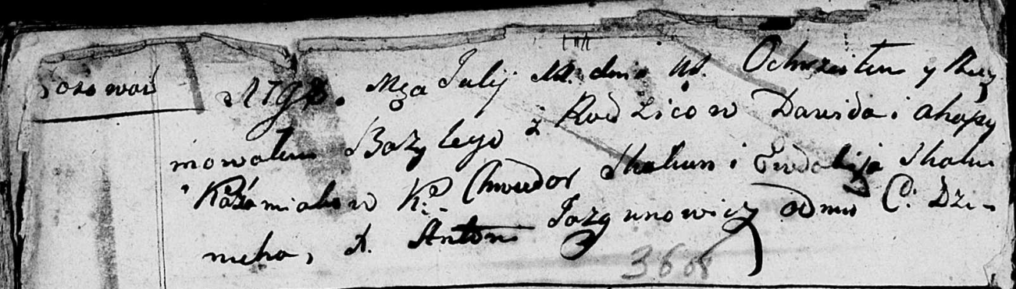

Дедиловичская Покровская церковь. 11 июля 1798 года. Метрическая запись о крещении.

Każamiaka Bazyli – сын родителей с деревни Осовo.

Każamiaka Dawid – отец.

Każamiakowa Ahapa – мать.

Skakun Chwiedor - кум.

Skakunicha Ewdokija - кума.

Jazgunowicz Antoni – ксёндз.

**РГИА 823-2-18:** Лист 264об. **Метрическая запись №32/1798-р (коп).**

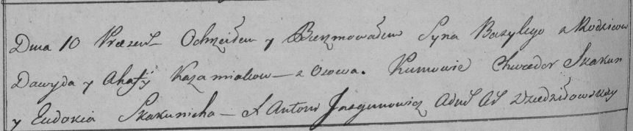

Дедиловичская Покровская церковь. [11] июля 1798 года. Метрическая запись о крещении.

Każamiako Bazyli – сын родителей с деревни Осово.

Każamiako Dawyd – отец.

Każamiakowa Ahafa – мать.

Skakun Chwiedor – кум.

Skakunicha Eudokia – кума.

Jazgunowicz Antoni – ксёндз.